TÝDENNÍ PLÁN 5.5.- 9.5.

3. ODDĚLENÍ

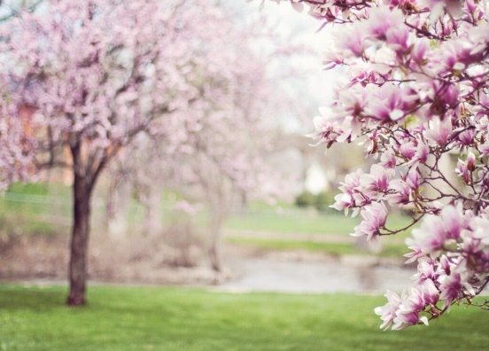

|  |  |
| --- | --- |
| ZÁJMOVÁ  ČINNOST | Pobyt venku a na hřišti- fitness stroje a hry venku na pohyb.  Výroba dárků pro maminky - ENKAUSTIKA |
| ODPOČINKOVÁ  ČINNOST | Relaxační omalovánky, stavba z kostiček, dětská kuchyňka, modelovací hmota. |
| PŘÍPRAVA NA VYUČOVÁNÍ A JINÉ ČINNOSTI | Čtení knížky- Leonardo da Vinci  Nácvik družinové písničky.  Zdobení májky. |

POZNÁMKA: Dejte dětem vhodné a náhradní oblečení na pobyt venku.

Vaše paní vychovatelka Petra

